1.8. Ковка

Ковка - вид горячей обработки металла давлением, при котором металл деформируется с помощью универсального инструмента под воздействием периодических ударов или статического давления.
Нагретую заготовку укладывают на нижний боек и верхним бойком последовательно деформируют на отдельных участках. При этом металл свободно течет в стороны, не ограниченные рабочими поверхностями инструмента (плоские или фигурные бойки, а также подкладной инструмент).
Заготовка, полученная ковкой, называется поковкой и в дальнейшем подвергается механической обработке.
Исходными заготовками для ковки крупных поковок являются слитки. Поковки средней и малой масс изготавливают обычно из сортового проката круглого, квадратного или прямоугольного сечений, разрезанного на заготовки требуемой длины.
Ковку подразделяют на ручную и машинную. Ручной ковкой с помощью кувалды и наковальни получают мелкие поковки при ремонтных работах. Такая ковка малопроизводительна и требует тяжелого ручного труда. Более распространена машинная ковка на молотах и прессах.
Молотами называют машины ударного действия, в которых энергия привода перед ударом преобразуется в кинетическую энергию линейного движения рабочих масс с закрепленным на них инструментом - бойком, а во время удара преобразуется в полезную работу деформирования металла заготовки.
При ударе бойка по заготовке часть энергии расходуется на ее деформацию, а остальная поглощается нижним бойком- или его основанием (шаботом). Коэффициент полезного действия молота определяется как отношение полезной работы деформации А_{д} ко всей энергии удара А (η = А_{д}/А).
Чем больше масса шабота, тем выше коэффициент полезного действия молота. Практически масса шабота бывает в 15 раз больше массы падающих частей, что обеспечивает η = 0,8...0,9.
Для привода молотов используют обычно пар, сжатый воздух или газ, жидкость под давлением. Меньшее распространение находят молоты, работающие на горючей смеси, взрывчатых веществах, магнитных полях. Применяются также электромеханические рычажные молоты, в которых энергия вращения электродвигателя преобразуется через систему рычагов в энергию движения бойка.
Принципиальные схемы паровоздушного и пневматического молотов представлены на рис.11.
Паровоздушные молоты приводятся в действие паром или сжатым воздухом, поступающими от котла или компрессора. Поступая под поршень рабочего цилиндра, энергоноситель поднимает подвижные части молота, а затем, поступая в верхнюю часть цилиндра, разгоняет поршень и связанные с ним части до скоростей 6...7 м/с, нанося удар.
Ковочные паровоздушные молоты строят с массой падающих частей 1000...8000 кг, что позволяет изготавливать поковки средней массы(20...350 кг)преимущественно из прокатанных заготовок.
Пневматические молоты используют сжатый воздух, который является как бы пружиной, связывающей два поршня: рабочий и компрессорный. Компрессорный поршень приводится в движение от коленчатого вала электродвигателя. Когда компрессорный поршень идет вверх, рабочий поршень молота идет вниз, и наоборот.
Пневматические молоты применяют для ковки мелких поковок (до 20 кг) и изготавливают с массой падающих частей 50...1000 кг.
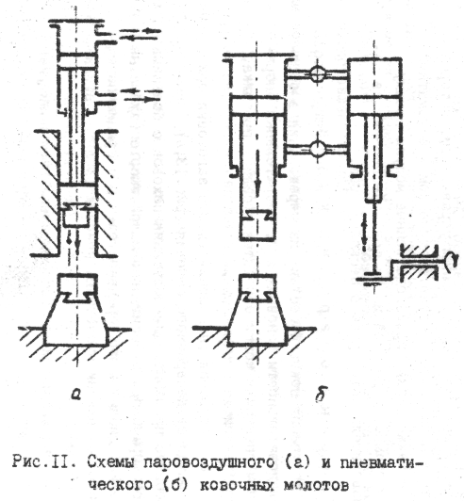

Паровоздушные и пневматические молоты могут совершать удары полной или неполной силы, прижимать поковку между бойками (например, для операции гибки или скручивания), удерживать падающие части молота на весу.
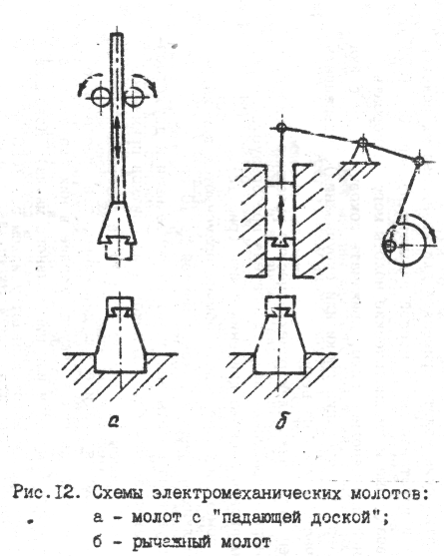

Применяются также электромеханические рычажные молоты, в которых энергия вращения электродвигателя преобразуется через систему рычагов в энергию движения бойка (рис.12).
Электромеханические молоты обычно применяются для изготовления мелких и средних поковок массой до 10 кг.
Конструктивно молоты выполняют одностоечными и двухстоечными. Для изготовления крупных поковок из слитков применяют гидравлические прессы. В отличие от молотов деформация металла в них осуществляется статическим давлением, т.е. постепенно в течение нескольких десятков секунд. Усилие в них создается с помощью жидкости (эмульсии или минерального масла). Ковочные гидравлические прессы изготавливают усилием 5...1000 кН.
В последние годы в СССР выпускают оборудование для ковки, штамповки и резки металла с программным управлением, которое может работать в наладочном, полуавтоматическом и автоматическом режимах, а также гибкие производственные модули преимущественно для штамповка деталей из листов, обеспечивающие повышение производительности труда в несколько раз.
Основные операции ковки
Процесс получения поковки состоит из чередования в определенной последовательности основных к вспомогательных операций. К основным операциям ковки откосятся: осадка, протяжка, прошивка, отрубка, гибка и скручивание.
Осадка - операция уменьшения высоты заготовки при увеличении площади ее поперечного сечения (рис.13,а).
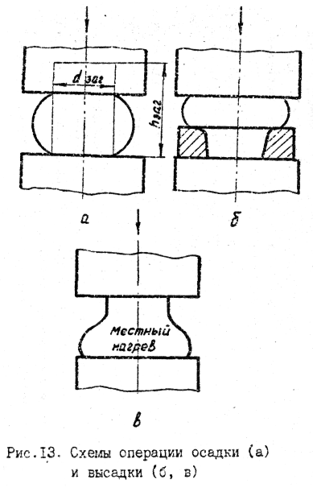
Осадку обычно применяют для получения поковок с большими поперечными размерами при относительно малой высоте (зубчатые колеса, маховики, диски) к как предварительную операцию перед прошивкой при изготовлении пустотелых поковок (кольца, втулки, барабаны).
Деформация при осадке может быть выражена величиной уковки
Y = F₁/F₂
где F₁ -  F₂ - | большая площадь поперечного сечения поковки;  меньшая площадь поперечного сечения исходной заготовки.
Чем больше уковка, тем лучше прокован металл, тем выше его механические свойства.
Осадкой не рекомендуется деформировать заготовки, у которых отношение высоты h_{заг} к диаметру d_{заг} больше 2,5, так как в этом случае может произойти продельное искривление заготовки. Осадку заготовки производят между двумя гладкими бойками или подкладными плитами.
Разновидностью осадки является высадка, при которой металл осаживается только не части длины заготовки. Высадку производят, применяя подкладные кольца (рис.13,б) либо используя местный нагрев заготовки (рис.13,в).
Протяжка - операция увеличения длины заготовки или ее части за счет уменьшения площади поперечного сечения (рис.14,а). Протяжку производят последовательными ударами или нажатиями на отдельные участки заготовки, примыкающие один к другому, с продвижением заготовки вдоль оси протяжки, иногда при необходимости с поворотом заготовки на 90° вокруг этой оси (рис.14,б).
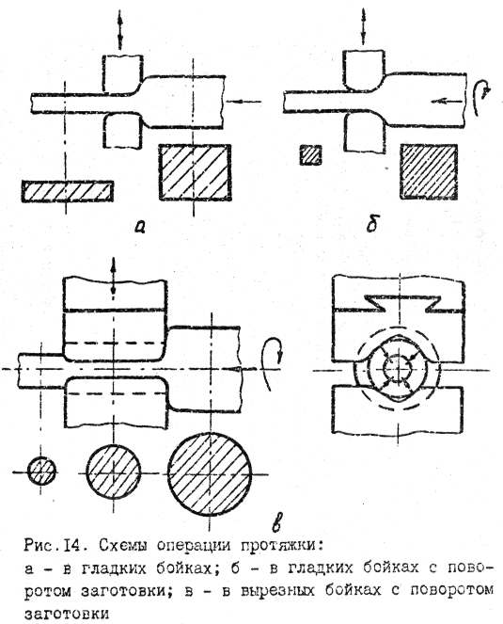

Протягивать заготовку можно плоскими (рис.14,а,б) и вырезными (рис.14,в) бойками. Вырезные бойки обычно применяют при изготовлении поковок круглого сечения (валы, рычаги, тяги).
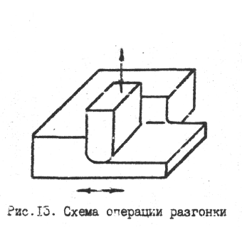

Разгонка - операция увеличения ширины части заготовки за счет уменьшения ее толщины (рис.15).

Протяжка с оправкой - операция увеличения длины пустотелой заготовки за счет уменьшения ее стенок (рис.16). Эту операцию выполняют, уложив заготовку 1 на слегка конической оправке 2 на нижний вырезной боек 4, поворачивая заготовку и продвигая ее вперед, наносят удары верхним бойком 3. Протягивают обычно в одном направлении к расширяющемуся концу оправки, что облегчает ее удаление из поковки.
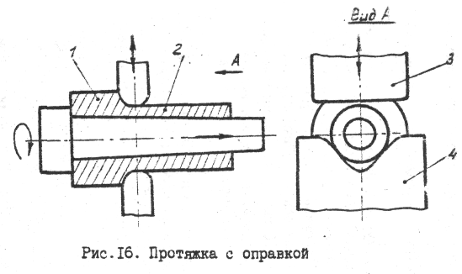

Раскатка на оправке - операция одновременного увеличения наружного и внутреннего диаметров кольцевой заготовки за счет уменьшения толщины ее стенок (рис.17). Заготовка I опирается внутренней поверхностью на цилиндрическую оправку 2, концы которой установлены на опоры 3. Деформация происходит между оправкой и узким длинным бойком.
После каждого удара заготовку проворачивают относительно оправки.
Протяжку на оправке и раскатку на оправке часто применяют последовательно друг за другом.

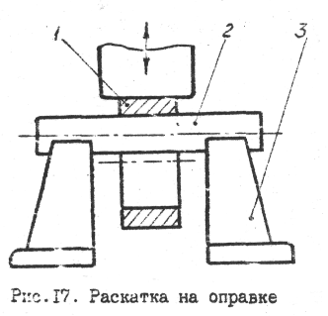

Прошивка - операция получения полостей в заготовке за счет вытеснения металла (рис.18,а). Прошивкой можно получить сквозное отверстие или углубление (глухая прошивка). Инструментов для прошивки являются прошивни сплошные или пустотелые. Пустотелые прошивни применяют обычно для прошивки отверстий большого диаметра (400...600 мм). При сквозной прошивке сравнительно тонких поковок применяют подкладные кольца (рис.18,б). Выбитая при прошивке часть металла называется выдрой.
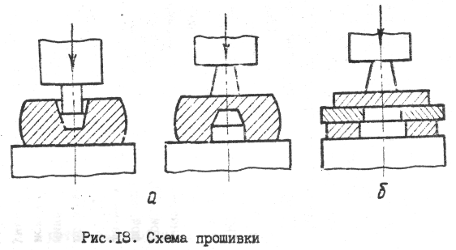

Отрубка - операция отделения части заготовки путем внедрения в заготовку деформирующего инструмента - топора (рис.19). Отрубка применяется для получения из заготовки большой длины нескольких коротких или для удаления излишков металла на концах поковок.
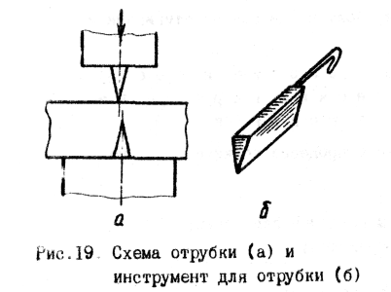

Гибка - операция придания заготовке изогнутой формы по заданному контуру (рис.20).
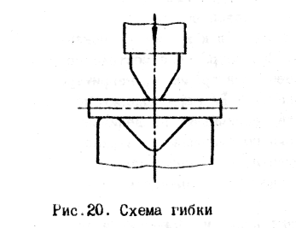

Этой операцией получают угольники, скобы, крючки, кронштейны и т.п. Гибка сопровождается искажением первоначального поперечного сечения заготовки и уменьшением его площади в зоне гиба, называемым утяжкой. При необходимости для компенсации утяжки в зоне гиба заготовке придают увеличенные поперечные размеры. В процессе гибки возможно образование складок по внутреннему контуру и трещин по наружному. Во избежание этого явления подбирают соответствующий радиус закругления.

Скручивание - операция, посредством которой часть заготовки поворачивается вокруг продольной оси на требуемый угол. При выполнении этой операции одну часть заготовки обычно зажимают между бойками, а другую разворачивают с помощью различных приспособлений - воротков, клещей, ключей и т.п. Операция применяется при изготовлении коленчатых валов, спиральных сверл и т.п.

Ковка в подкладных штампах применяется для изготовления заготовок с относительно сложной конфигурацией (рис.21). Подкладной штамп может состоять из одной или двух частей, в которых имеется полость с конфигурацией поковки или ее отдельного участка. В подкладных штампах можно изготавливать головки гаечных ключей, болтов, дисков со ступицами и другие поковки.
